|  |
| --- |
|  |
| VGA test systeem |
|  |
| Digitale project verslag |

**Vak: digitale electronica 2**

September 22, 2016

Opgesteld door: Ben De Lathouwer

VGA test systeem

Digitale project verslag

# Inhoudsopgaven

Inhoud

Inhoudsopgaven 1

1.0 Doel 2

2.0 Basis blokschema 2

3.0 Gebruikte onderdelen 3

4.0 Verklaring van de onderdelen 3

4.1 Basys 3 3

4.2 VGA 5

4.3Vivado IDE 6

5.0 FPGA Project 8

5.1 Blokschema 8

6.0 verdieping blokschema 9

6.1Clock divider 9

6.2Vga aansturing 11

7.0 code 12

8.0 Problemen en oplossingen 14

9.0 Addendum 15

9.1codelisting 15

9.1.1Top 15

9.1.2 vga control 19

9.1.3 clock divider 37

9.2 Test bench 41

9.3 foto’s project 43

# Doel

Het doel van mijn project is zelf een patroon generator te maken. Dit door gebruik te maken van een FPGA. Om de verschillende patronen te selecteren maak ik gebruik van 4 druk knoppen dit om zo 4 testpatronen te genereren.

# Basis blokschema

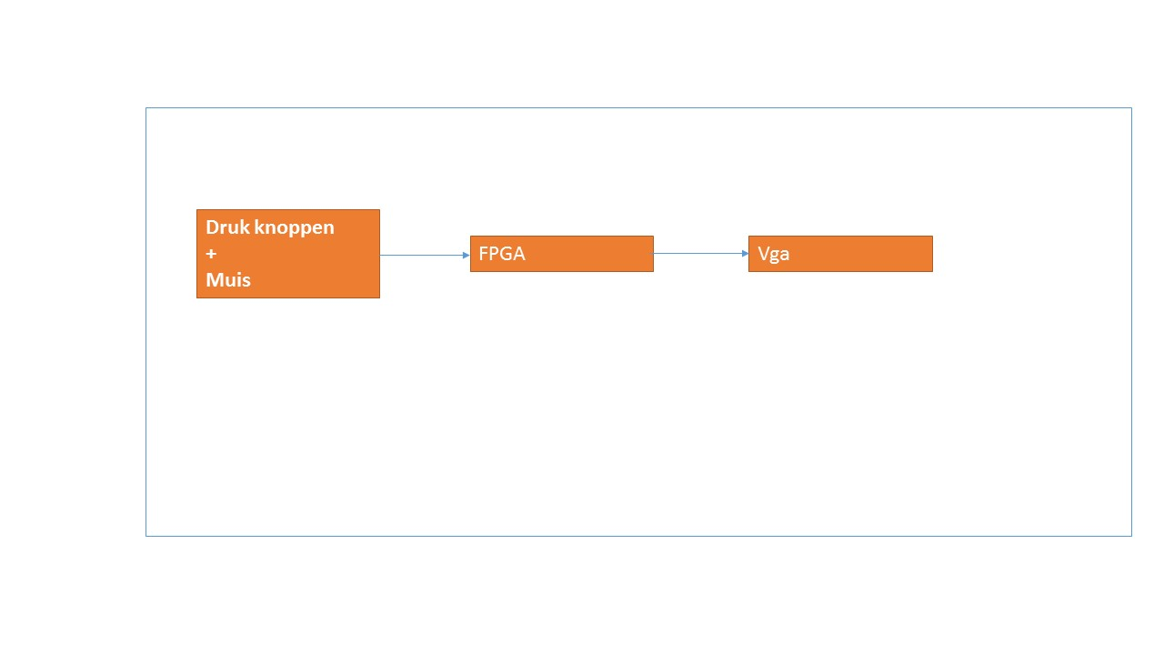

Afbeelding 1.0 Basis blokschema van het project

0.

# 3.0 Gebruikte onderdelen

1x Basys 3 development board

1x Vga kabel

1x mini usb kabel

1x Xillinx Vivado web pack edition

1 x een portie geduld

In de volgende puntjes ga ik de belangrijkste onderdelen een beetje nader verklaren .

# Verklaring van de onderdelen

## 4.1 Basys 3

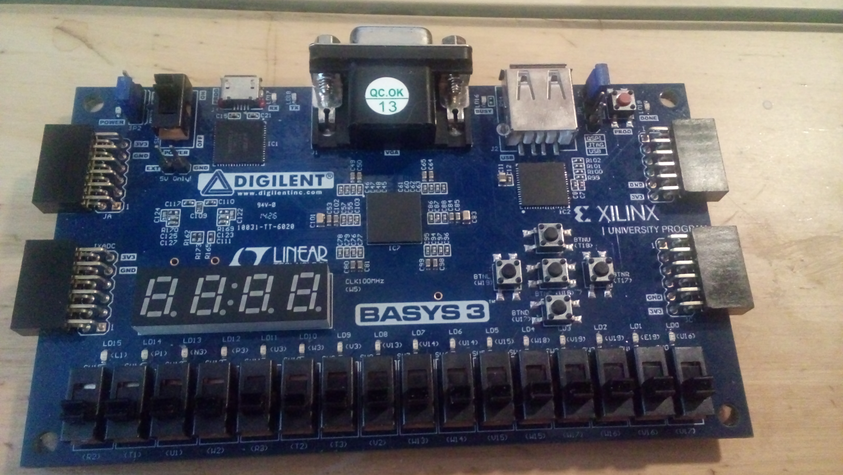

Afbeelding 2.0 Basys 3 development board

De Basys 3 is de opvolger van de Basys 2 . Tussen beide zijn elementaire verschillen, ook in de gebruikte processor.

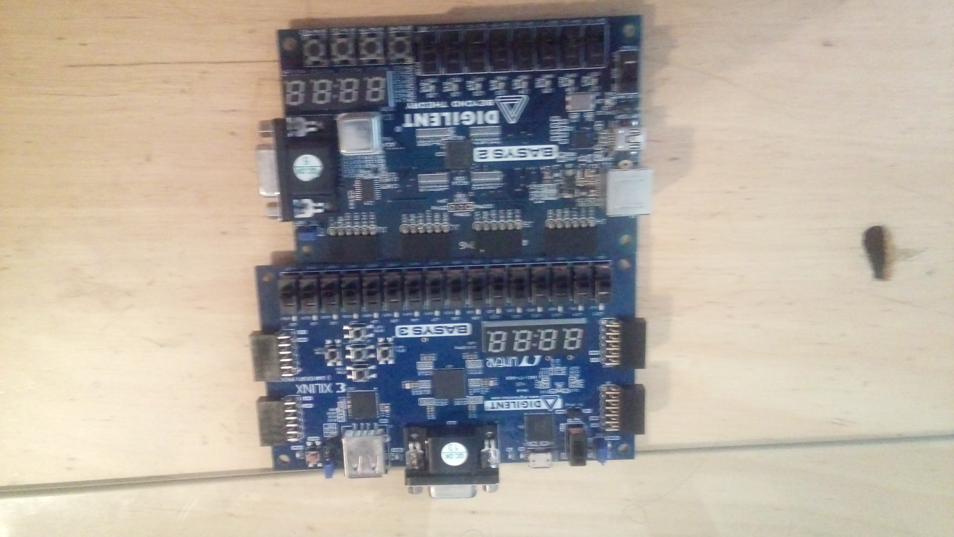

Afbeelding 3.0 verschil tussen Basys2 en Basys3

Op de bovenstaande afbeelding zie je de verschillen tussen de Basys 2( onder) en de Basys3(boven).

Het eerste wat je opvalt is het verschil in grootte, dit komt omdat er op de Basys 3 meer input en output mogelijkheden zijn. Basys 3 heeft namelijk 16 schakelaars en 16 switches 12 pins pMod connector(pMods zijn kleine uitbreiding kaartjes die verschillende interfaces mogelijk maken hierbij denk ik aan een motordriver om een stappenmotor aan te sturen , rs232,…), een ingebouwde adc en usb -uart bridge . Dit laatste vervangt de PS2 connector op het Basys 2 bord ( dit is het metalen vierkantje op het Basys 2 bord).Het Basys 3 bord gebruikt een Xillinx Artix 7 dit IC heet een interne kloksnelheid die groter is dan 450MHz wat het genereren van stabielere Vga beelden mogelijk maakt( dit direct uit het doosje nota bene ). Terwijl dit niet mogelijk was op het Basys2 tenzij je er weer een extern kristal op inplugde ( het vierkante doosje rechtsonder in de bovenstaande foto is het extern kristal). Op het gebied van FPGA is de Basys3 iets krachtiger : 15x meer logische cellen waar we dus ons programma in kunnen steken(vooral het gecompileerde ontwerp dat vertaald wordt naar logische poorten) (van 2160 naar 33280). Eveneens hebben we ook true DSP slices wat inhoud dat we bijvoorbeeld filters kunnen programmeren ( bv : een hoog doorlaat). En eveneens hebben we 26 keer meer ram dan de spartan 3E

## 4.2 VGA

VGA staat voor Video Graphics Array refereert naar de display hardware maar nu dat deze wijd verspreid is kan het op de volgenden dingen duiden :

1. Het analoge computer beeld
2. De subminiature VGA connector (15pins connector )
3. 640x480 resolutie

Bij VGA zijn er een paar belangrijke timings die we in gedachte moeten houden namelijk de volgende :

-De Pixel clock , horizontale sync puls polariteit en horizontale frequentie

De Pikcel clock is de klok die er voor zorgt dat de pixels worden gegenereerd en dit gebeurt aan 25.175Mhz.

Daarnaast hebben we nog de horizontale frequentie. Dit is de frequentie die er voor zorgt dat het beeld stabiel blijft. Op het Basys 2 werd (met een standaard Basys 2 bord) hier niet aan voldaan. Dus daarvoor moesten we er een extern kristal op aansluiten.

Naast de horizontale frequentie hebben we ook nog de horizontale sync puls polariteit en deze is negatief.. Als de sync puls hoog is dan wordt het scherm gesynchroniseerd. Als een frame gedaan is wordt de syncpuls laag.

## 4.3Vivado IDE

In de viado IDE (Integrated Development Environment ) schrijven we ons programma en maken we onze testbenches.

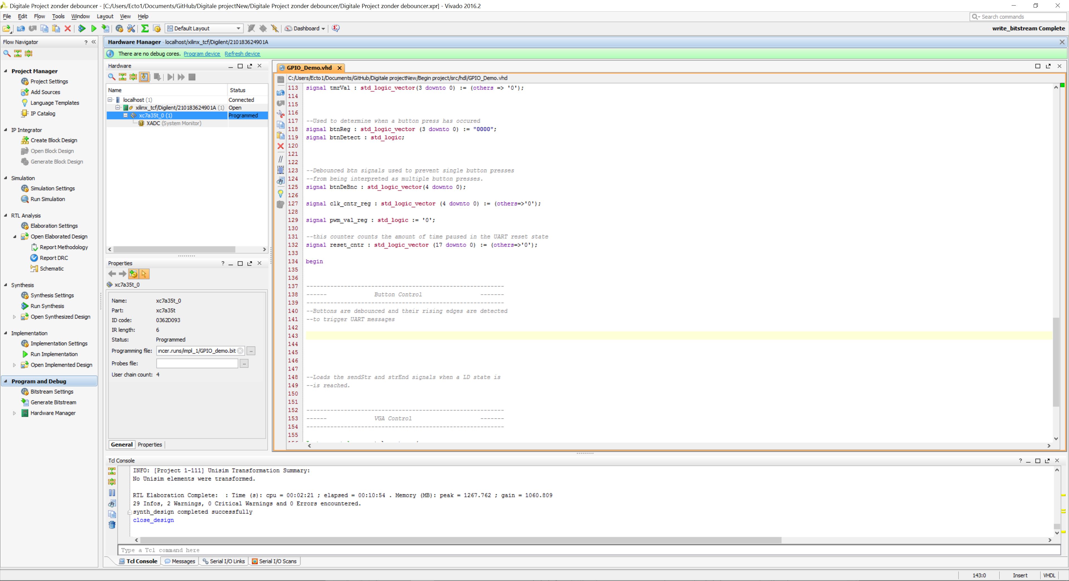

Afbeeldinf 4.0 Vivado screen capture

Dit kunnen we in 2 verschillende talen doen namelijk VHDL en Verilor.

VHDL staat voor VHSIC Hardware Description Language (VHSIC staat voor Very High Speed Integrated Circuit bijvoorbeeld een FPGA). Deze taal is nergens op gebaseerd qua syntax terwijl Verilog een “c-achtige” structuur heeft.

Beide zijn gestandaardiseerd door IEEE VHDL zijnde IEEE 1076-1987 en Verilog zijnde IEEE 1364 . Dit wil dus zeggen dat als je een VHDL of Verilog “compiler” wil uitbrengen dan moet deze aan de in de standaard beschreven voorwaarden voldoen. Naast compiler(wat in de software trouwens niet compileren maar synthesiseren wordt genoemd) zorgt de software ervoor dat er tijdens het maken de kortste weg tussen 2 bouwstenen wordt gekozen. Dit omdat we met een eindig aantal resources zitten en deze willen we niet verspillen door componenten random te plaatsen in verschillende LUT’s(Look Up Tables waar onze logica in word geplaatst).Door dit optimaliseren kan het synthesiseren wel heel lang duren en daarom dat je wel over een gezonde portie geduld moet beschikken .Eveneens zorgt de software ervoor dat de interne golfvormen mooi blijven. Hieronder versta ik dat bijvoorbeeld de stijg- en daaltijden mooi binnen de perken blijven en zo je blokgolf er als een blokgolf blijft uitzien. Eveneens moeten we in deze ontwikkelomgeving ook de constrain file aanmaken en instellen ( vanaf nu xdc file genoemd )

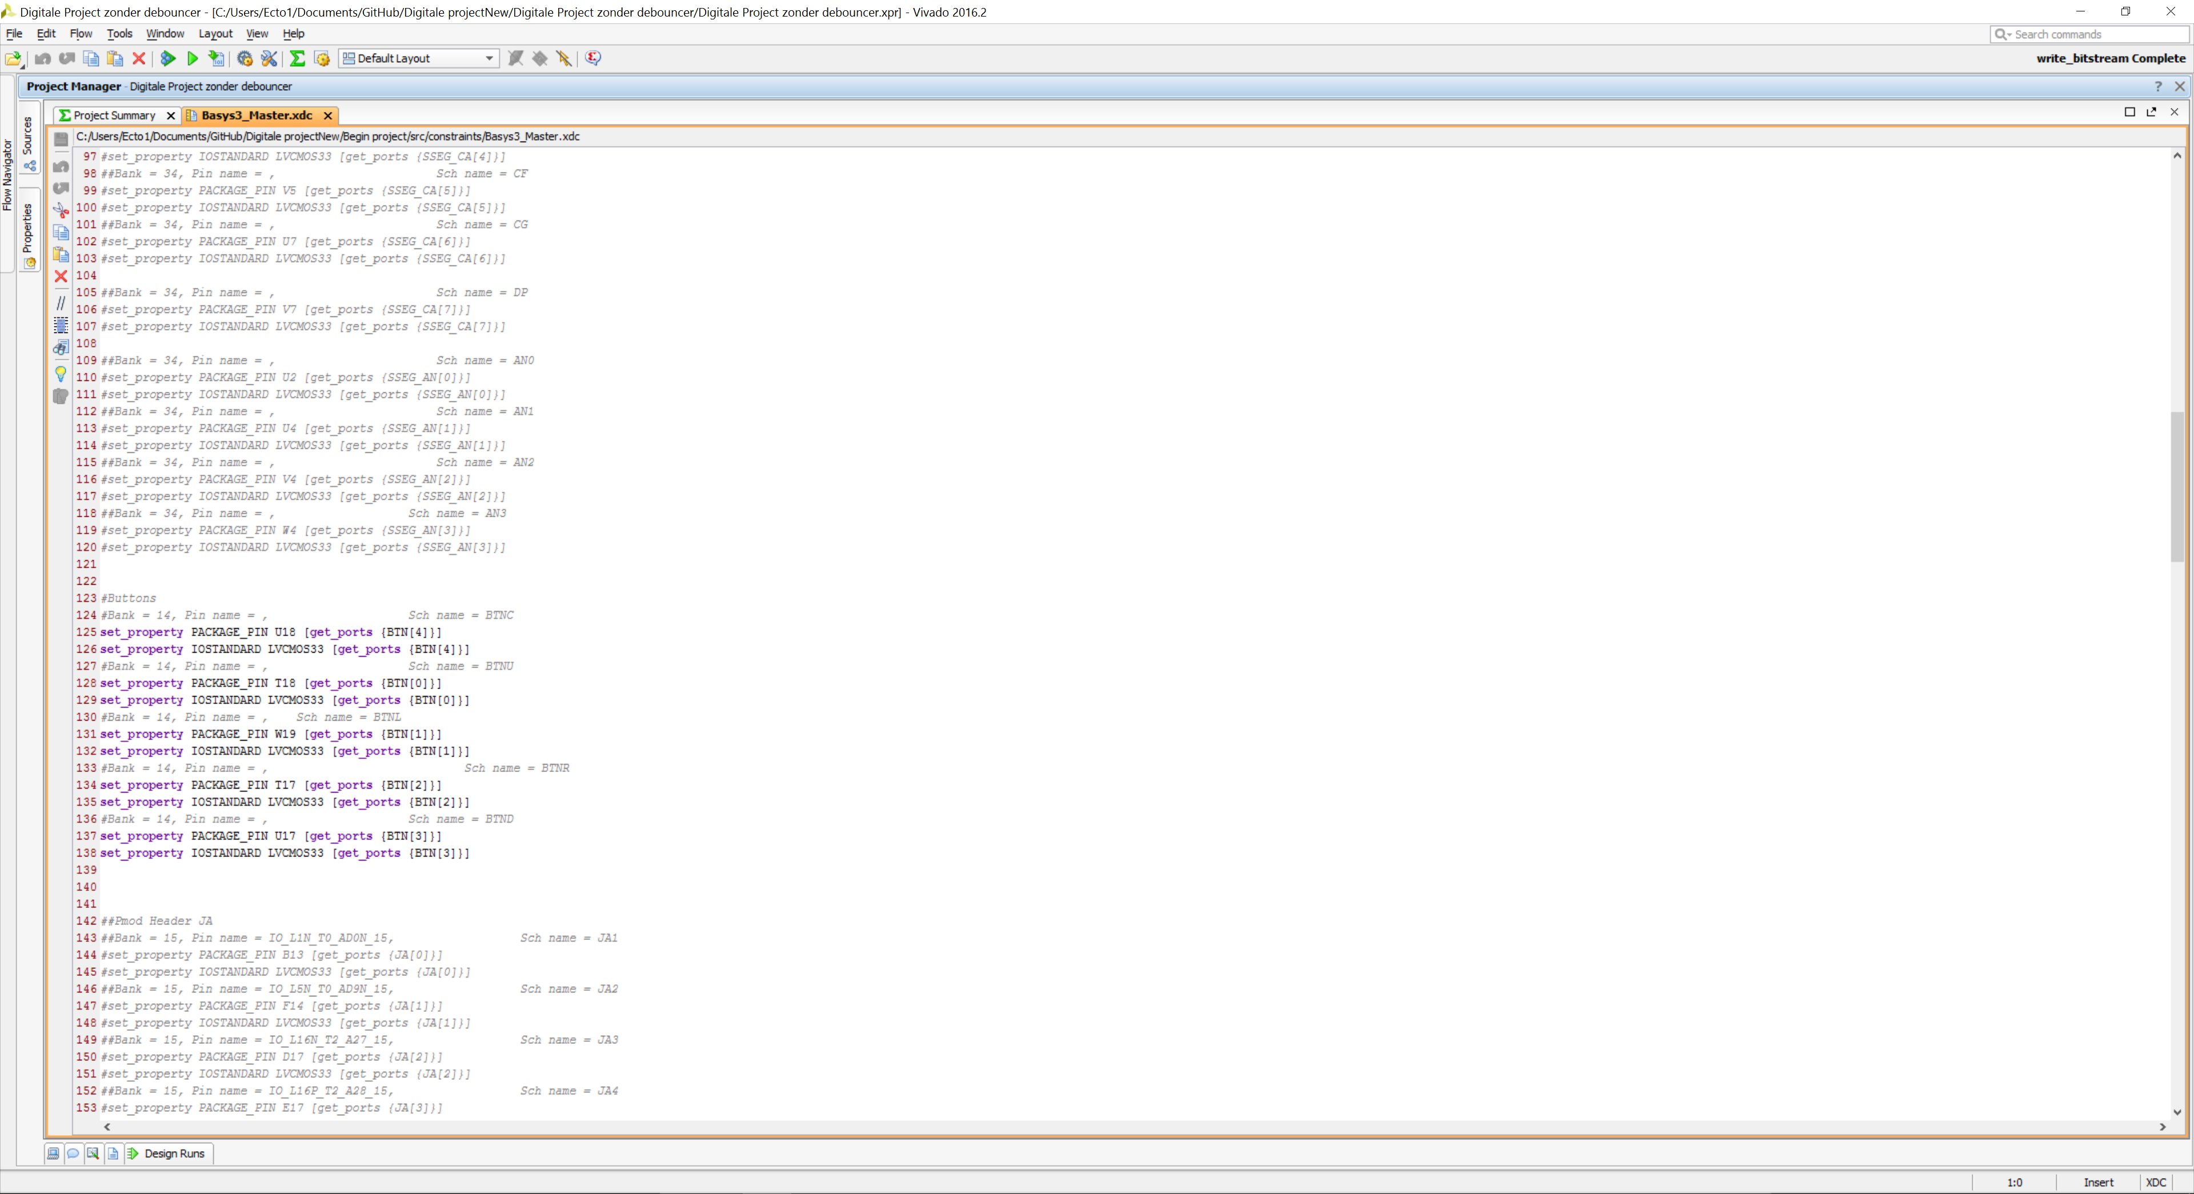

Afbeelding 5.0 xdc voorbeeld

In de xdc file zeggen we eigenlijk welke variabele er bij welke package pin behoord. Dit is eigenlijk iets krachtig aan een FPGA. We kunnen eender welke variabele linken aan eender welke pin op je ic package.

# 5.0 FPGA Project

In de komende pagina’s ga ik wat dieper in op mijn project

## 5.1 Blokschema

## 

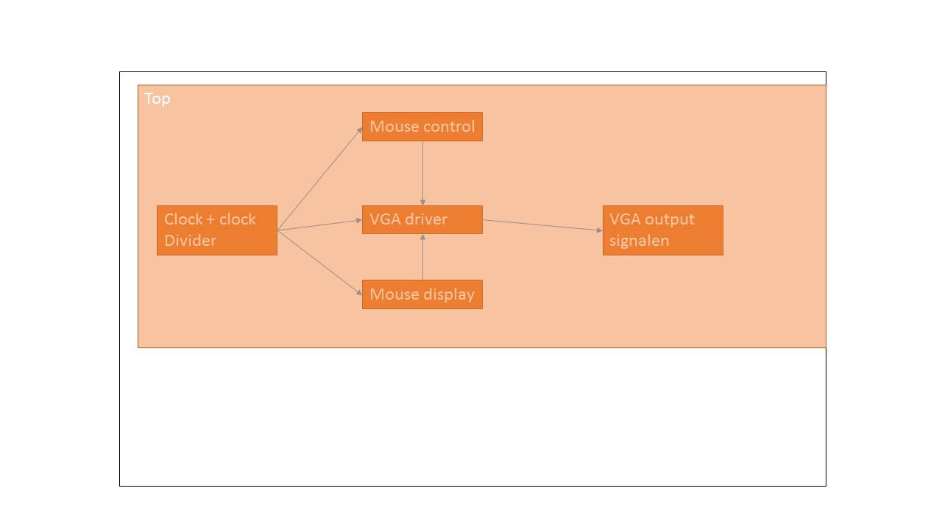

Afbeelding 6.0 basisblokschema

# 6.0 verdieping blokschema

## Clock divider

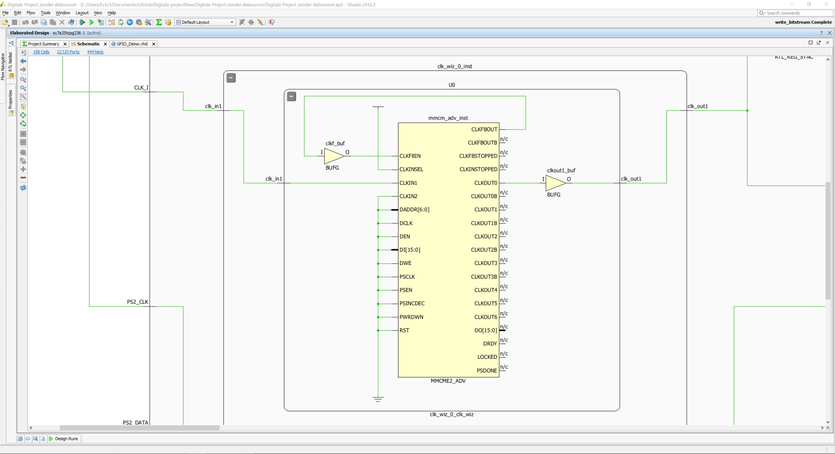

Afbeelding 7.0 RTL schema clock divider

Hierboven ziet u het RTL schema van mijn clock divider . Hierin valt ons 2 dingen op namelijk de ongebruikte ingangen aan massa liggen en het feedback netwerk tussen clock feedbak in en clock feedback out met elkaar zijn verbonden.

De ingangen worden aan grond gehangen omdat zo ongewenste activiteiten van onze clock divider wordt vermeden. Immers ieder stoorsignaal dat zich binnen de logisch hooggebied of logisch laaggebied bevindt kan dan onze logische bouwsteen triggeren. Dit kunnen we ook doen door deze aan een logische1 te hangen zoals met cloksInsel wordt gedaan. De feedback loopt tussen clkfbin en clkfbout en zorgt ervoor dat ons clock signaal vertraagd wordt. Het clock signaal zal tussen clkfbin en clkfbout blijven circuleren totdat deze de gewenste frequentie heeft. Dit wordt gegenereerd door de software zelf . Deze vinden we onder ip cataloge

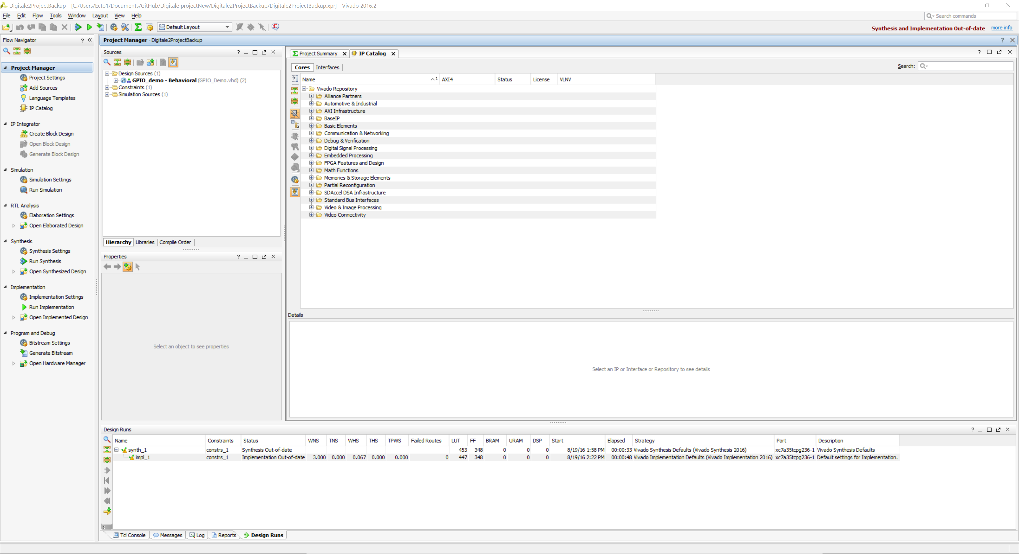

Afbeelding 8.0 ip catalogus

en daarna kan je kiezen voor de clock wizard en deze instellen

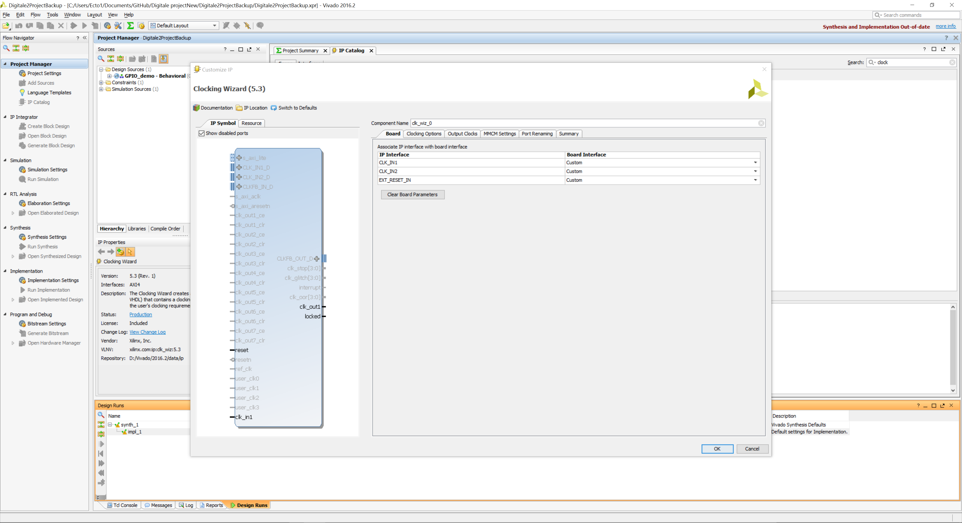

Afbeelding 9.0 instellen clock divider

## Vga aansturing

Afbeelding 10.0 Vga aansturing

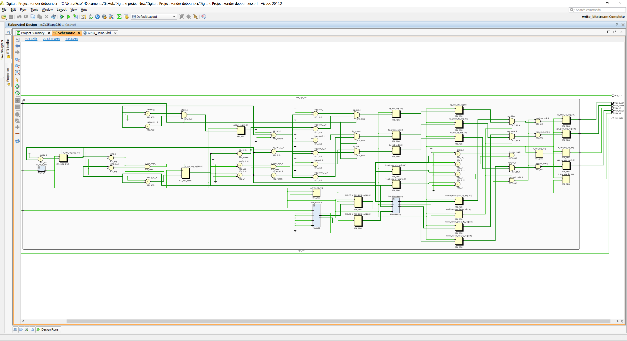

In bovenstaand RTL schema zie je het schema van mij Vga controle logica. Daarin merken we 3 speciale bouwstenen op namelijk de bewerkingen ( de rondjes ), multiplexers( de trapeziums)en de vierkantjes zijn de D-flipflops.

De bewerkingen zorgen er voor dat onze signaal de juiste data bevat (bv de juiste array van rgb waarden ) en daarna komen we bijvoorbeeld (rechts boven een multiplexer vanaf nu mux genoemd ) tegen

Een mux kan verscheidene ingangen omzetten naar 1 uitgang en dit door middel van een controle signaal. In dit geval zijn dit mijn knoppen .

Daarna komen we onze D-Flipflop tegen en die gaan ervoor zorgen dat ons uitgangssignaal naar buiten wordt gestuurd op de cadans van het clock signaal.

# 7.0 code

In dit hoofdstukje ga ik de belangrijkste code uitleggen namelijk de code waar ik mijn animatie in mogelijk maak.

Beginnend met de code die mijn snelheid aanpast:

process(pxl_clk)

begin

if(rising_edge(pxl_clk)) then

if (Button(0)= '1') then

cntdyn <= cntdyn + 200;-- speed adjust

else

cntdyn <= cntdyn + 1;-- speed adjust

end if;

end if;

end process;

Hierin zin we 3 grote stukken namelijk een proces en 2 if statements

Als we een proces willen moeten we meegeven wat we in dat proces gaan gebruiken. In mijn geval is dat de pixel clock, deze geven we dan mee aan het eerste ‘if statement’. Deze zorgt ervoor dat wanneer de pixel clock een opgaande flank heeft de volgende ‘if statement’ wordt uitgevoerd. Het volgende ‘if statement’ leest de knop in en indien deze ingedrukt is ( een 1 geeft aan de ingang van de fpga ) dan gaan we de dynamische teller ( we veranderen de waarde immers constant hetzij ieder opgaande flank met 1 of met 200) . en indien de knop niet is ingedrukt doen we de normale snelheid ( cntdyn <= cntdyn + 1; is immers de normale snelheid )

Het volgende stukje code is waar ik een van mijn kleuren ga veranderen :

process(pxl_clk)

begin

if (rising_edge(pxl_clk)) then

if (Button(1)= '1') then

bg_red <= conv_std_logic_vector((-20 - 8 - cntDyn/2**20),8)(7 downto 4);

else

bg_red <= conv_std_logic_vector((-intvcnt - inthcnt - cntDyn/2**20),8)(7 downto 4);

end if;

end if;

end process;

Hier zien we weer bijna dezelfde constructie van code alleen het speciale hieraan is het volgende :

bg_red <= conv_std_logic_vector((-intvcnt - inthcnt - cntDyn/2**20),8)(7 downto 4);

Hierbij maken we gebruik van een convertiefunctie die integers omzet naar een std_logic vector en deze convertiefunctie heeft 2 parameters nodig namelijk de integer ( in ons geval ((-intvcnt - inthcnt - cntDyn/2**20) en de grote van de vector namelijk 8)

Deze code geldt ook voor het groene en het blauwe gedeelte.

# 8.0 Problemen en oplossingen

Tijdens mijn project ben ik op veel problemen gestoten namelijk de volgende :

Tijdens het programmeren van mijn animaties kreeg ik een error in verband met het inlezen van mijn knoppen buiten die van mijn snelheidverandering. Dit vond ik wat raar maar wat blijkt nu dat mijn knoppen ingelezen moeten worden in een proces dat werkt met de pixel clock. Eens dat ik het in een geklockt proces heb gezet was dat probleem ook van de baan . Eveneens toen ik mijn animaties aan het programmeren was kreeg ik volgende fout: [DRC 23-20] Rule violation (MDRV-1) Multiple Driver Nets - Net Inst_vga_ctrl/bg_green[0] has multiple drivers: Inst_vga_ctrl/bg_green0__3/O, Inst_vga_ctrl/bg_green_reg[0]/. Ik wist natuurlijk niet waar zoeken totdat ik het volgende zag staan :

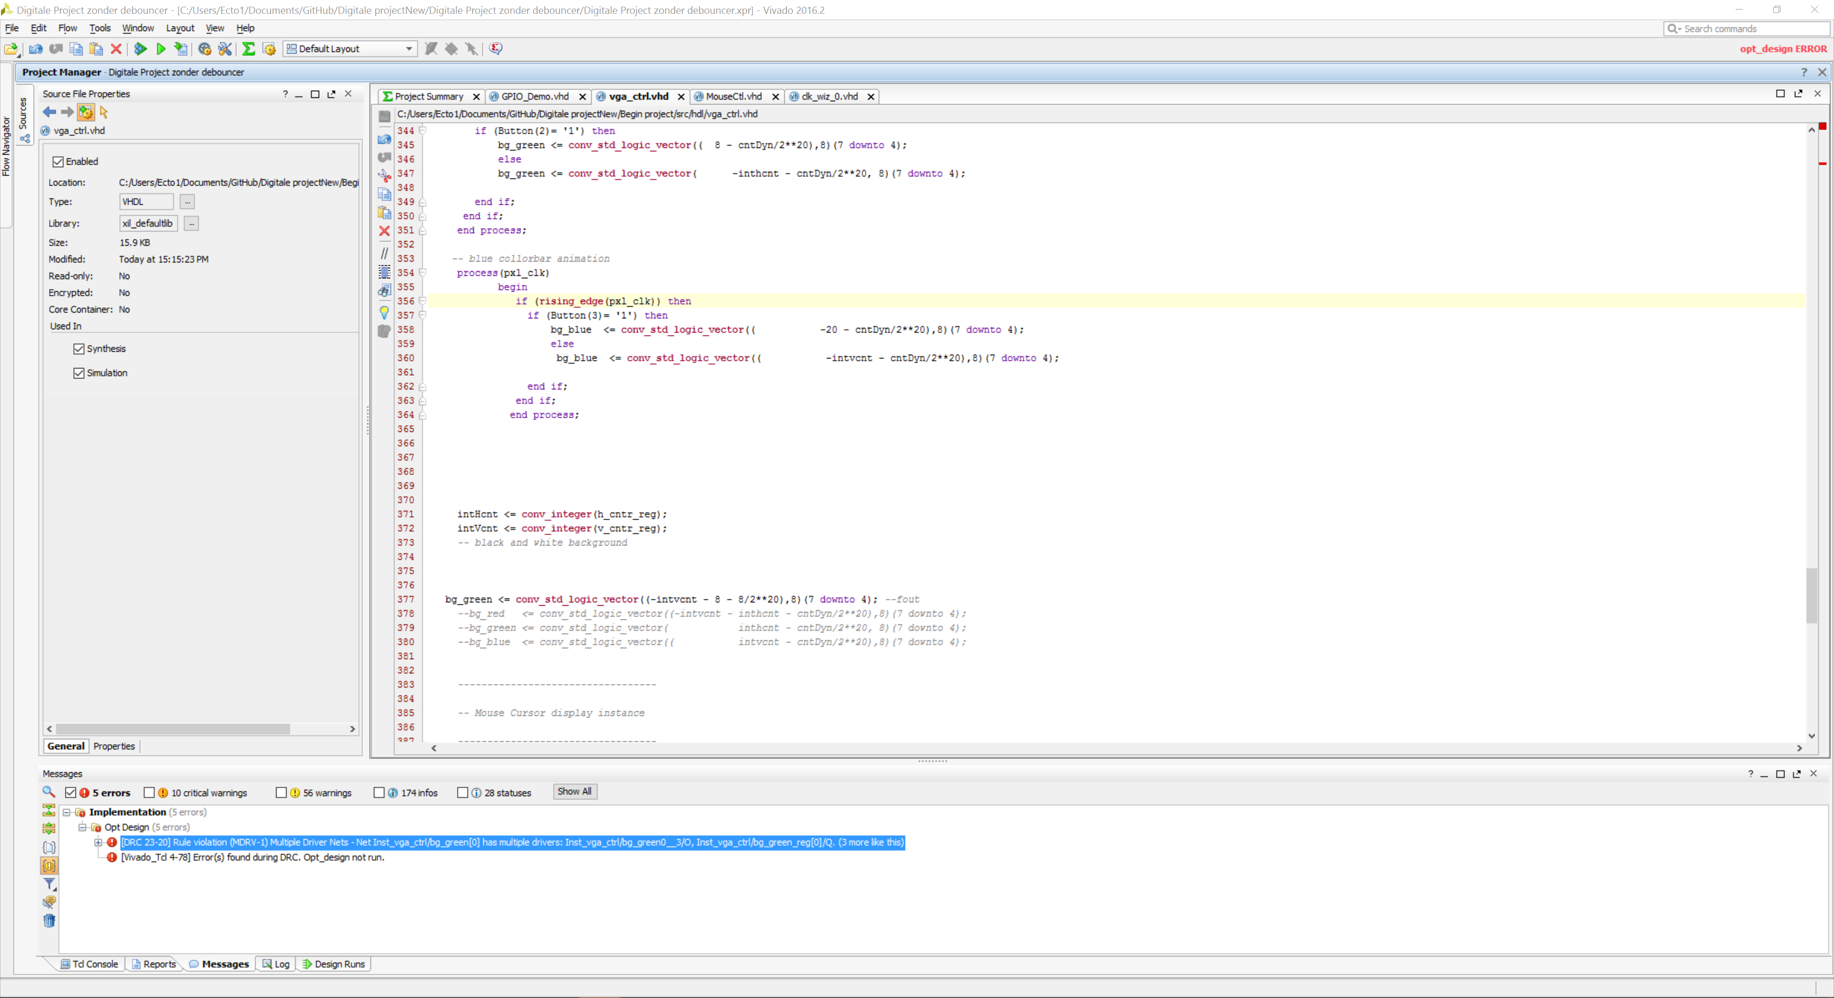

Afbeelding 11.0 foutje

En toen begreep ik dat de compiler een error gaf dat de signalen 2 keer worden gebruikt en dat mag niet.

# 9.0 Addendum

## 9.1 codelisting

### 9.1.2 Top

### ------------------------------

### library IEEE;

### use IEEE.STD_LOGIC_1164.ALL;

### --The IEEE.std_logic_unsigned contains definitions that allow

### --std_logic_vector types to be used with the + operator to instantiate a

### --counter.

### use IEEE.std_logic_unsigned.all;

### entity GPIO_demo is

### Port ( BTN : in STD_LOGIC_VECTOR (4 downto 0);--button

### CLK : in STD_LOGIC;

### VGA_RED : out STD_LOGIC_VECTOR (3 downto 0);

### VGA_BLUE : out STD_LOGIC_VECTOR (3 downto 0);

### VGA_GREEN : out STD_LOGIC_VECTOR (3 downto 0);

### VGA_VS : out STD_LOGIC;

### VGA_HS : out STD_LOGIC;

### PS2_CLK : inout STD_LOGIC;

### PS2_DATA : inout STD_LOGIC

### );

### end GPIO_demo;

### architecture Behavioral of GPIO_demo is

### component debouncer

### Generic(

### DEBNC_CLOCKS : integer;

### PORT_WIDTH : integer);

### Port(

### SIGNAL_I : in std_logic_vector(4 downto 0);

### CLK_I : in std_logic;

### SIGNAL_O : out std_logic_vector(4 downto 0)

### );

### end component;

### component vga_ctrl

### Port ( CLK_I : in STD_LOGIC;

### Button: in STD_LOGIC_VECTOR (4 downto 0);--button

### VGA_HS_O : out STD_LOGIC;

### VGA_VS_O : out STD_LOGIC;

### VGA_RED_O : out STD_LOGIC_VECTOR (3 downto 0);

### VGA_BLUE_O : out STD_LOGIC_VECTOR (3 downto 0);

### VGA_GREEN_O : out STD_LOGIC_VECTOR (3 downto 0);

### PS2_CLK : inout STD_LOGIC;

### 

### PS2_DATA : inout STD_LOGIC

### );

### end component;

### constant TMR_CNTR_MAX : std_logic_vector(26 downto 0) := "101111101011110000100000000"; --100,000,000 = clk cycles per second

### constant TMR_VAL_MAX : std_logic_vector(3 downto 0) := "1001"; --9

### constant RESET_CNTR_MAX : std_logic_vector(17 downto 0) := "110000110101000000";-- 100,000,000 * 0.002 = 200,000 = clk cycles per 2 ms

### constant MAX_STR_LEN : integer := 27;

### --This is used to determine when the 7-segment display should be

### --incremented

### signal tmrCntr : std_logic_vector(26 downto 0) := (others => '0');

### --This counter keeps track of which number is currently being displayed

### --on the 7-segment.

### signal tmrVal : std_logic_vector(3 downto 0) := (others => '0');

### --Used to determine when a button press has occured

### signal btnReg : std_logic_vector (3 downto 0) := "0000";

### signal btnDetect : std_logic;

### --Debounced btn signals used to prevent single button presses

### --from being interpreted as multiple button presses.

### signal btnDeBnc : std_logic_vector(4 downto 0);

### signal clk_cntr_reg : std_logic_vector (4 downto 0) := (others=>'0');

### signal pwm_val_reg : std_logic := '0';

### --this counter counts the amount of time paused in the UART reset state

### signal reset_cntr : std_logic_vector (17 downto 0) := (others=>'0');

### begin

### ----------------------------------------------------------

### ------ Button Control -------

### ----------------------------------------------------------

### --Buttons are debounced and their rising edges are detected

### --to trigger UART messages

### --Loads the sendStr and strEnd signals when a LD state is

### --is reached.

### ----------------------------------------------------------

### ------ VGA Control -------

### ----------------------------------------------------------

### Inst_vga_ctrl: vga_ctrl port map(

### CLK_I => CLK,

### VGA_HS_O => VGA_HS,

### VGA_VS_O => VGA_VS,

### VGA_RED_O => VGA_RED,

### VGA_BLUE_O => VGA_BLUE,

### VGA_GREEN_O => VGA_GREEN,

### PS2_CLK => PS2_CLK,

### PS2_DATA => PS2_DATA,

### Button => BTN

### );

### end Behavioral;

### 

### 9.1.2 vga control

----------------------------------------------------------------------------------

-- Company:

-- Engineer:

--

-- Create Date: 04/25/2014 02:10:40 PM

-- Design Name:

-- Module Name: vga_ctrl - Behavioral

-- Project Name:

-- Target Devices:

-- Tool Versions:

-- Description:

--

-- Dependencies:

--

-- Revision:

-- Revision 0.01 - File Created

-- Additional Comments:

--

----------------------------------------------------------------------------------

library IEEE;

use IEEE.STD_LOGIC_1164.ALL;

use IEEE.STD_LOGIC_ARITH.ALL;

use IEEE.std_logic_unsigned.all;

use ieee.math_real.all;

-- Uncomment the following library declaration if using

-- arithmetic functions with Signed or Unsigned values

--use IEEE.NUMERIC_STD.ALL;

-- Uncomment the following library declaration if instantiating

-- any Xilinx leaf cells in this code.

--library UNISIM;

--use UNISIM.VComponents.all;

entity vga_ctrl is

Port ( CLK_I : in STD_LOGIC;

Button : in STD_LOGIC_VECTOR (4 downto 0);--button

VGA_HS_O : out STD_LOGIC;

VGA_VS_O : out STD_LOGIC;

VGA_RED_O : out STD_LOGIC_VECTOR (3 downto 0);

VGA_BLUE_O : out STD_LOGIC_VECTOR (3 downto 0);

VGA_GREEN_O : out STD_LOGIC_VECTOR (3 downto 0);

PS2_CLK : inout STD_LOGIC;

PS2_DATA : inout STD_LOGIC

);

end vga_ctrl;

architecture Behavioral of vga_ctrl is

COMPONENT MouseCtl

GENERIC

(

SYSCLK_FREQUENCY_HZ : integer := 100000000;

CHECK_PERIOD_MS : integer := 500;

TIMEOUT_PERIOD_MS : integer := 100

);

PORT(

clk : IN std_logic;

rst : IN std_logic;

value : IN std_logic_vector(11 downto 0);

setx : IN std_logic;

sety : IN std_logic;

setmax_x : IN std_logic;

setmax_y : IN std_logic;

ps2_clk : INOUT std_logic;

ps2_data : INOUT std_logic;

xpos : OUT std_logic_vector(11 downto 0);

ypos : OUT std_logic_vector(11 downto 0);

zpos : OUT std_logic_vector(3 downto 0);

left : OUT std_logic;

middle : OUT std_logic;

right : OUT std_logic;

new_event : OUT std_logic

);

END COMPONENT;

COMPONENT MouseDisplay

PORT(

pixel_clk : IN std_logic;

xpos : IN std_logic_vector(11 downto 0);

ypos : IN std_logic_vector(11 downto 0);

hcount : IN std_logic_vector(11 downto 0);

vcount : IN std_logic_vector(11 downto 0);

enable_mouse_display_out : OUT std_logic;

red_out : OUT std_logic_vector(3 downto 0);

green_out : OUT std_logic_vector(3 downto 0);

blue_out : OUT std_logic_vector(3 downto 0)

);

END COMPONENT;

component clk_wiz_0

port

(-- Clock in ports

clk_in1 : in std_logic;

-- Clock out ports

clk_out1 : out std_logic

);

end component;

--***1280x1024@60Hz***--

constant FRAME_WIDTH : natural := 1280;

constant FRAME_HEIGHT : natural := 1024;

constant H_FP : natural := 48; --H front porch width (pixels)

constant H_PW : natural := 112; --H sync pulse width (pixels)

constant H_MAX : natural := 1688; --H total period (pixels)

constant V_FP : natural := 1; --V front porch width (lines)

constant V_PW : natural := 3; --V sync pulse width (lines)

constant V_MAX : natural := 1066; --V total period (lines)

constant H_POL : std_logic := '1';

constant V_POL : std_logic := '1';

-------------------------------------------------------------------------

-- VGA Controller specific signals: Counters, Sync, R, G, B

-------------------------------------------------------------------------

-- Pixel clock, in this case 108 MHz

signal pxl_clk : std_logic;

-- The active signal is used to signal the active region of the screen (when not blank)

signal active : std_logic;

-- Horizontal and Vertical counters

signal h_cntr_reg : std_logic_vector(11 downto 0) := (others =>'0');

signal v_cntr_reg : std_logic_vector(11 downto 0) := (others =>'0');

-- Pipe Horizontal and Vertical Counters

signal h_cntr_reg_dly : std_logic_vector(11 downto 0) := (others => '0');

signal v_cntr_reg_dly : std_logic_vector(11 downto 0) := (others => '0');

-- Horizontal and Vertical Sync

signal h_sync_reg : std_logic := not(H_POL);

signal v_sync_reg : std_logic := not(V_POL);

-- Pipe Horizontal and Vertical Sync

signal h_sync_reg_dly : std_logic := not(H_POL);

signal v_sync_reg_dly : std_logic := not(V_POL);

-- VGA R, G and B signals coming from the main multiplexers

signal vga_red_cmb : std_logic_vector(3 downto 0);

signal vga_green_cmb : std_logic_vector(3 downto 0);

signal vga_blue_cmb : std_logic_vector(3 downto 0);

--The main VGA R, G and B signals, validated by active

signal vga_red : std_logic_vector(3 downto 0);

signal vga_green : std_logic_vector(3 downto 0);

signal vga_blue : std_logic_vector(3 downto 0);

-- Register VGA R, G and B signals

signal vga_red_reg : std_logic_vector(3 downto 0) := (others =>'0');

signal vga_green_reg : std_logic_vector(3 downto 0) := (others =>'0');

signal vga_blue_reg : std_logic_vector(3 downto 0) := (others =>'0');

-------------------------------------------------------------------------

--Mouse pointer signals

-------------------------------------------------------------------------

-- Mouse data signals

signal MOUSE_X_POS: std_logic_vector (11 downto 0);

signal MOUSE_Y_POS: std_logic_vector (11 downto 0);

signal MOUSE_X_POS_REG: std_logic_vector (11 downto 0);

signal MOUSE_Y_POS_REG: std_logic_vector (11 downto 0);

-- Mouse cursor display signals

signal mouse_cursor_red : std_logic_vector (3 downto 0) := (others => '0');

signal mouse_cursor_blue : std_logic_vector (3 downto 0) := (others => '0');

signal mouse_cursor_green : std_logic_vector (3 downto 0) := (others => '0');

-- Mouse cursor enable display signals

signal enable_mouse_display: std_logic;

-- Registered Mouse cursor display signals

signal mouse_cursor_red_dly : std_logic_vector (3 downto 0) := (others => '0');

signal mouse_cursor_blue_dly : std_logic_vector (3 downto 0) := (others => '0');

signal mouse_cursor_green_dly : std_logic_vector (3 downto 0) := (others => '0');

-- Registered Mouse cursor enable display signals

signal enable_mouse_display_dly : std_logic;

-----------------------------------------------------------

-- Signals for generating the background (moving colorbar)

-----------------------------------------------------------

signal cntDyn : integer range 0 to 2**28-1; -- counter for generating the colorbar

signal intHcnt : integer range 0 to H_MAX - 1;

signal intVcnt : integer range 0 to V_MAX - 1;

-- Colorbar red, greeen and blue signals

signal bg_red : std_logic_vector(3 downto 0);

signal bg_blue : std_logic_vector(3 downto 0);

signal bg_green : std_logic_vector(3 downto 0);

-- Pipe the colorbar red, green and blue signals

signal bg_red_dly : std_logic_vector(3 downto 0) := (others => '0');

signal bg_green_dly : std_logic_vector(3 downto 0) := (others => '0');

signal bg_blue_dly : std_logic_vector(3 downto 0) := (others => '0');

begin

clk_wiz_0_inst : clk_wiz_0

port map

(

clk_in1 => CLK_I,

clk_out1 => pxl_clk);

----------------------------------------------------------------------------------

-- Mouse Controller

----------------------------------------------------------------------------------

Inst_MouseCtl: MouseCtl

GENERIC MAP

(

SYSCLK_FREQUENCY_HZ => 108000000,

CHECK_PERIOD_MS => 500,

TIMEOUT_PERIOD_MS => 100

)

PORT MAP

(

clk => pxl_clk,

rst => '0',

xpos => MOUSE_X_POS,

ypos => MOUSE_Y_POS,

zpos => open,

left => open,

middle => open,

right => open,

new_event => open,

value => x"000",

setx => '0',

sety => '0',

setmax_x => '0',

setmax_y => '0',

ps2_clk => PS2_CLK,

ps2_data => PS2_DATA

);

---------------------------------------------------------------

-- Generate Horizontal, Vertical counters and the Sync signals

---------------------------------------------------------------

-- Horizontal counter

process (pxl_clk)

begin

if (rising_edge(pxl_clk)) then

if (h_cntr_reg = (H_MAX - 1)) then

h_cntr_reg <= (others =>'0');

else

h_cntr_reg <= h_cntr_reg + 1;

end if;

end if;

end process;

-- Vertical counter

process (pxl_clk)

begin

if (rising_edge(pxl_clk)) then

if ((h_cntr_reg = (H_MAX - 1)) and (v_cntr_reg = (V_MAX - 1))) then

v_cntr_reg <= (others =>'0');

elsif (h_cntr_reg = (H_MAX - 1)) then

v_cntr_reg <= v_cntr_reg + 1;

end if;

end if;

end process;

-- Horizontal sync

process (pxl_clk)

begin

if (rising_edge(pxl_clk)) then

if (h_cntr_reg >= (H_FP + FRAME_WIDTH - 1)) and (h_cntr_reg < (H_FP + FRAME_WIDTH + H_PW - 1)) then

h_sync_reg <= H_POL;

else

h_sync_reg <= not(H_POL);

end if;

end if;

end process;

-- Vertical sync

process (pxl_clk)

begin

if (rising_edge(pxl_clk)) then

if (v_cntr_reg >= (V_FP + FRAME_HEIGHT - 1)) and (v_cntr_reg < (V_FP + FRAME_HEIGHT + V_PW - 1)) then

v_sync_reg <= V_POL;

else

v_sync_reg <= not(V_POL);

end if;

end if;

end process;

--------------------

-- The active

--------------------

-- active signal

active <= '1' when h_cntr_reg_dly < FRAME_WIDTH and v_cntr_reg_dly < FRAME_HEIGHT

else '0';

--------------------

-- Register Inputs

--------------------

register_inputs: process (pxl_clk)

begin

if (rising_edge(pxl_clk)) then

if v_sync_reg = V_POL then

MOUSE_X_POS_REG <= MOUSE_X_POS;

MOUSE_Y_POS_REG <= MOUSE_Y_POS;

end if;

end if;

end process register_inputs;

---------------------------------------

-- Generate moving colorbar animation

---------------------------------------

-- speed adjust

process(pxl_clk)

begin

if(rising_edge(pxl_clk)) then

if (Button(0)= '1') then

cntdyn <= cntdyn + 200;-- speed adjust

else

cntdyn <= cntdyn + 1;-- speed adjust

end if;

end if;

end process;

--red collorbar animation

process(pxl_clk)

begin

if (rising_edge(pxl_clk)) then

if (Button(1)= '1') then

bg_red <= conv_std_logic_vector((-20 - 8 - cntDyn/2**20),8)(7 downto 4);

else

bg_red <= conv_std_logic_vector((-intvcnt - inthcnt - cntDyn/2**20),8)(7 downto 4);

end if;

end if;

end process;

-- green collorbar animation

process(pxl_clk)

begin

if (rising_edge(pxl_clk)) then

if (Button(2)= '1') then

bg_green <= conv_std_logic_vector(( 8 - cntDyn/2**20),8)(7 downto 4);

else

bg_green <= conv_std_logic_vector( -inthcnt - cntDyn/2**20, 8)(7 downto 4);

end if;

end if;

end process;

-- blue collorbar animation

process(pxl_clk)

begin

if (rising_edge(pxl_clk)) then

if (Button(3)= '1') then

bg_blue <= conv_std_logic_vector(( -20 - cntDyn/2**20),8)(7 downto 4);

else

bg_blue <= conv_std_logic_vector(( -intvcnt - cntDyn/2**20),8)(7 downto 4);

end if;

end if;

end process;

intHcnt <= conv_integer(h_cntr_reg);

intVcnt <= conv_integer(v_cntr_reg);

-- black and white background

--bg_green <= conv_std_logic_vector((-intvcnt - 8 - 8/2**20),8)(7 downto 4); --fout

--bg_red <= conv_std_logic_vector((-intvcnt - inthcnt - cntDyn/2**20),8)(7 downto 4);

--bg_green <= conv_std_logic_vector( inthcnt - cntDyn/2**20, 8)(7 downto 4);

--bg_blue <= conv_std_logic_vector(( intvcnt - cntDyn/2**20),8)(7 downto 4);

----------------------------------

-- Mouse Cursor display instance

----------------------------------

Inst_MouseDisplay: MouseDisplay

PORT MAP

(

pixel_clk => pxl_clk,

xpos => MOUSE_X_POS_REG,

ypos => MOUSE_Y_POS_REG,

hcount => h_cntr_reg,

vcount => v_cntr_reg,

enable_mouse_display_out => enable_mouse_display,

red_out => mouse_cursor_red,

green_out => mouse_cursor_green,

blue_out => mouse_cursor_blue

);

---------------------------------------------------------------------------------------------------

-- Register Outputs coming from the displaying components and the horizontal and vertical counters

---------------------------------------------------------------------------------------------------

process (pxl_clk)

begin

if (rising_edge(pxl_clk)) then

bg_red_dly <= bg_red;

bg_green_dly <= bg_green;

bg_blue_dly <= bg_blue;

mouse_cursor_red_dly <= mouse_cursor_red;

mouse_cursor_blue_dly <= mouse_cursor_blue;

mouse_cursor_green_dly <= mouse_cursor_green;

enable_mouse_display_dly <= enable_mouse_display;

h_cntr_reg_dly <= h_cntr_reg;

v_cntr_reg_dly <= v_cntr_reg;

end if;

end process;

----------------------------------

-- VGA Output Muxing

----------------------------------

vga_red <= mouse_cursor_red_dly when enable_mouse_display_dly = '1' else

bg_red_dly;

vga_green <= mouse_cursor_green_dly when enable_mouse_display_dly = '1' else

bg_green_dly;

vga_blue <= mouse_cursor_blue_dly when enable_mouse_display_dly = '1' else

bg_blue_dly;

------------------------------------------------------------

-- Turn Off VGA RBG Signals if outside of the active screen

-- Make a 4-bit AND logic with the R, G and B signals

------------------------------------------------------------

vga_red_cmb <= (active & active & active & active) and vga_red;

vga_green_cmb <= (active & active & active & active) and vga_green;

vga_blue_cmb <= (active & active & active & active) and vga_blue;

-- Register Outputs

process (pxl_clk)

begin

if (rising_edge(pxl_clk)) then

v_sync_reg_dly <= v_sync_reg;

h_sync_reg_dly <= h_sync_reg;

vga_red_reg <= vga_red_cmb;

vga_green_reg <= vga_green_cmb;

vga_blue_reg <= vga_blue_cmb;

end if;

end process;

-- Assign outputs

VGA_HS_O <= h_sync_reg_dly;

VGA_VS_O <= v_sync_reg_dly;

VGA_RED_O <= vga_red_reg;

VGA_GREEN_O <= vga_green_reg;

VGA_BLUE_O <= vga_blue_reg;

end Behavioral;

### 9.1.3 clock divider

-- file: clk_wiz_0.vhd

--

-- (c) Copyright 2008 - 2013 Xilinx, Inc. All rights reserved.

--

-- This file contains confidential and proprietary information

-- of Xilinx, Inc. and is protected under U.S. and

-- international copyright and other intellectual property

-- laws.

--

-- DISCLAIMER

-- This disclaimer is not a license and does not grant any

-- rights to the materials distributed herewith. Except as

-- otherwise provided in a valid license issued to you by

-- Xilinx, and to the maximum extent permitted by applicable

-- law: (1) THESE MATERIALS ARE MADE AVAILABLE "AS IS" AND

-- WITH ALL FAULTS, AND XILINX HEREBY DISCLAIMS ALL WARRANTIES

-- AND CONDITIONS, EXPRESS, IMPLIED, OR STATUTORY, INCLUDING

-- BUT NOT LIMITED TO WARRANTIES OF MERCHANTABILITY, NON-

-- INFRINGEMENT, OR FITNESS FOR ANY PARTICULAR PURPOSE; and

-- (2) Xilinx shall not be liable (whether in contract or tort,

-- including negligence, or under any other theory of

-- liability) for any loss or damage of any kind or nature

-- related to, arising under or in connection with these

-- materials, including for any direct, or any indirect,

-- special, incidental, or consequential loss or damage

-- (including loss of data, profits, goodwill, or any type of

-- loss or damage suffered as a result of any action brought

-- by a third party) even if such damage or loss was

-- reasonably foreseeable or Xilinx had been advised of the

-- possibility of the same.

--

-- CRITICAL APPLICATIONS

-- Xilinx products are not designed or intended to be fail-

-- safe, or for use in any application requiring fail-safe

-- performance, such as life-support or safety devices or

-- systems, Class III medical devices, nuclear facilities,

-- applications related to the deployment of airbags, or any

-- other applications that could lead to death, personal

-- injury, or severe property or environmental damage

-- (individually and collectively, "Critical

-- Applications"). Customer assumes the sole risk and

-- liability of any use of Xilinx products in Critical

-- Applications, subject only to applicable laws and

-- regulations governing limitations on product liability.

--

-- THIS COPYRIGHT NOTICE AND DISCLAIMER MUST BE RETAINED AS

-- PART OF THIS FILE AT ALL TIMES.

--

------------------------------------------------------------------------------

-- User entered comments

------------------------------------------------------------------------------

-- None

--

------------------------------------------------------------------------------

-- Output Output Phase Duty Cycle Pk-to-Pk Phase

-- Clock Freq (MHz) (degrees) (%) Jitter (ps) Error (ps)

------------------------------------------------------------------------------

-- CLK_OUT1___108.000______0.000______50.0______127.691_____97.646

--

------------------------------------------------------------------------------

-- Input Clock Freq (MHz) Input Jitter (UI)

------------------------------------------------------------------------------

-- __primary_________100.000____________0.010

library ieee;

use ieee.std_logic_1164.all;

use ieee.std_logic_unsigned.all;

use ieee.std_logic_arith.all;

use ieee.numeric_std.all;

library unisim;

use unisim.vcomponents.all;

entity clk_wiz_0 is

port

(-- Clock in ports

clk_in1 : in std_logic;

-- Clock out ports

clk_out1 : out std_logic

);

end clk_wiz_0;

architecture xilinx of clk_wiz_0 is

attribute CORE_GENERATION_INFO : string;

attribute CORE_GENERATION_INFO of xilinx : architecture is "clk_wiz_0,clk_wiz_v5_1,{component_name=clk_wiz_0,use_phase_alignment=true,use_min_o_jitter=false,use_max_i_jitter=false,use_dyn_phase_shift=false,use_inclk_switchover=false,use_dyn_reconfig=false,enable_axi=0,feedback_source=FDBK_AUTO,PRIMITIVE=MMCM,num_out_clk=1,clkin1_period=10.0,clkin2_period=10.0,use_power_down=false,use_reset=false,use_locked=false,use_inclk_stopped=false,feedback_type=SINGLE,CLOCK_MGR_TYPE=NA,manual_override=false}";

component clk_wiz_0_clk_wiz

port

(-- Clock in ports

clk_in1 : in std_logic;

-- Clock out ports

clk_out1 : out std_logic

);

end component;

begin

U0: clk_wiz_0_clk_wiz

port map (

-- Clock in ports

clk_in1 => clk_in1,

-- Clock out ports

clk_out1 => clk_out1

);

end xilinx;

# 9.2 Test bench

# 

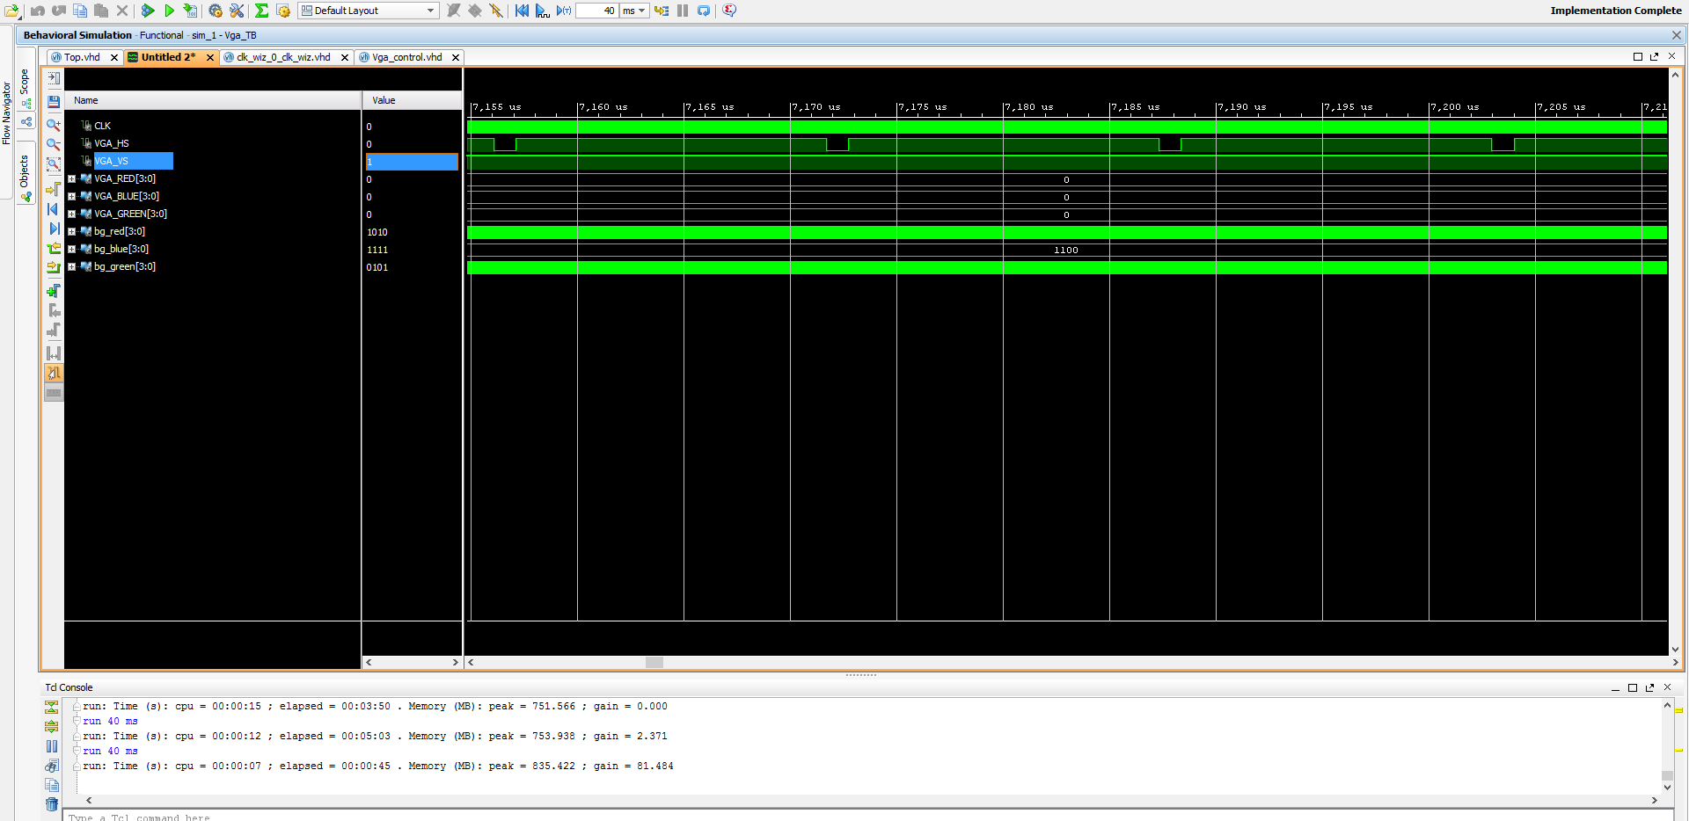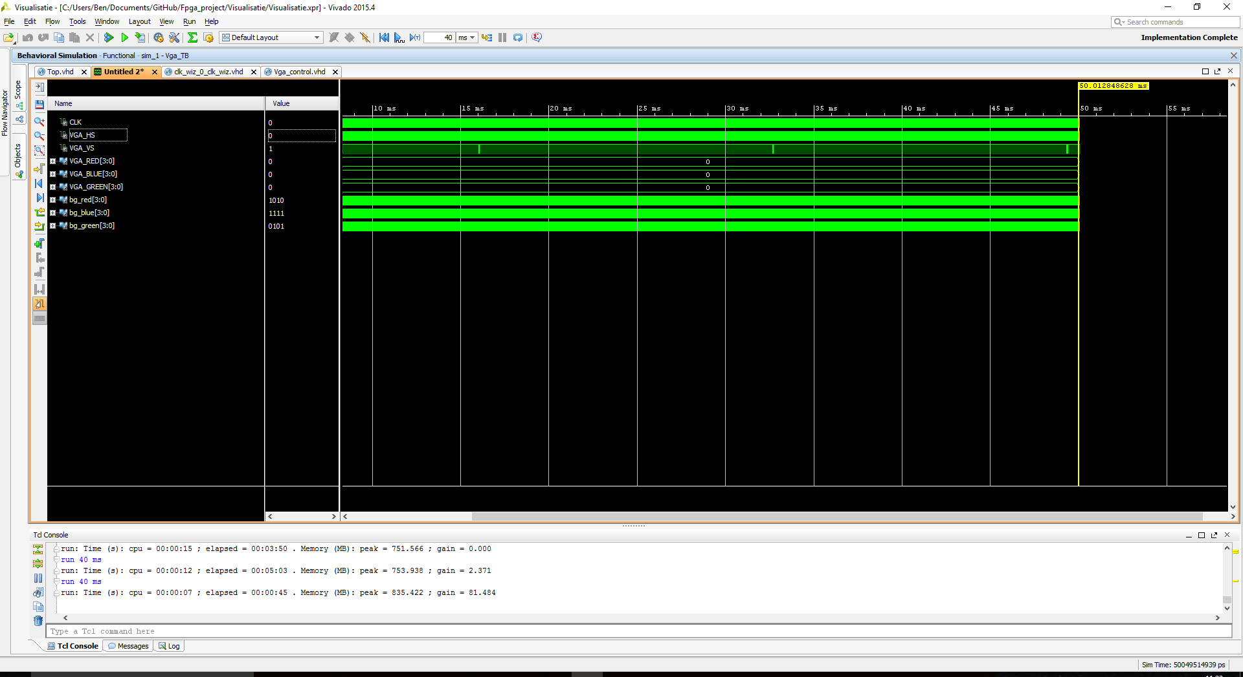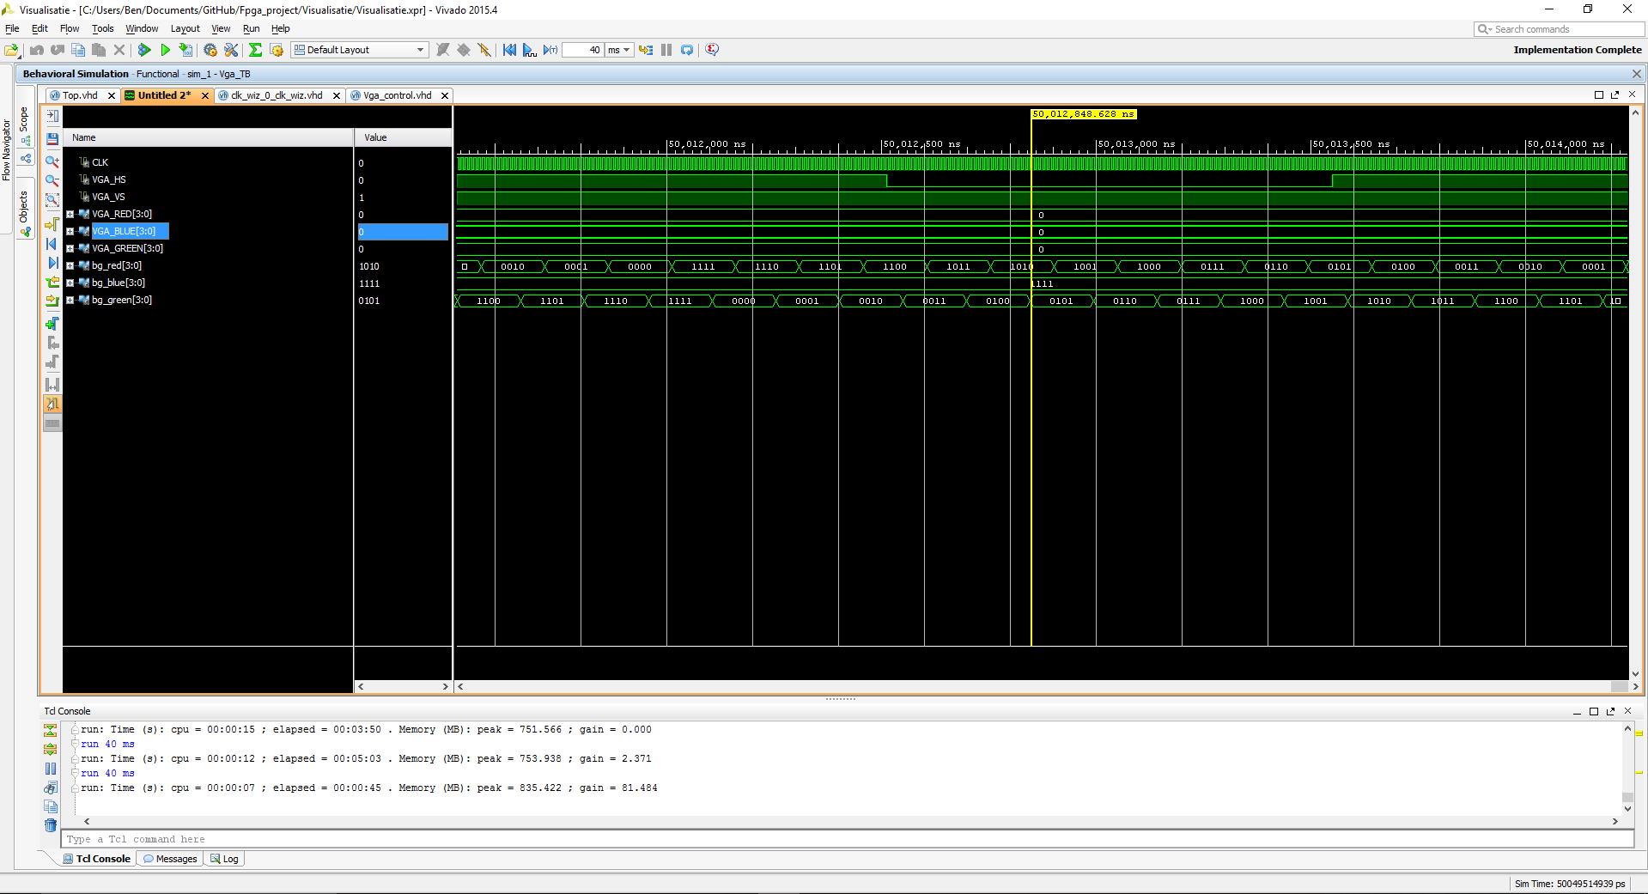

# 9.3 foto’s project

